CONTRATO DE ADQUISICIÓN DE BIENES NUM.___-2024 PARA LA “ADQUISICIÓN DE MOBILIARIOS PARA DIFERENTES DEPARTAMENTOS DE ESTE ARCHIVO GENERAL DE LA NACIÓN”, REFERENCIA: PROCESO DE COMPARACIÓN DE PRECIOS NO. AGN-CCC-CP-2024-0002.

ENTRE: De una parte, el ARCHIVO GENERAL DE LA NACIÓN (AGN), R.N.C No. 401036924, institución del Estado creada en virtud de ente de derecho público con personalidad jurídica, según Ley General de Archivos de la República Dominicana 481-08 de fecha once (11) de diciembre del año dos mil ocho (2008) y su Reglamento de aplicación No. 129 de fecha dos (02) de marzo del año dos mil diez (2010), con domicilio y asiento social en la calle Modesto Díaz Núm. 2, Zona Universitaria, de esta ciudad de Santo Domingo de Guzmán, Distrito Nacional, debidamente representada por su subdirector general, LIC. JOSÉ MARTÍN VÍLCHEZ UREÑA, dominicano, mayor de edad, soltero, empleado público, portador de la Cédula de Identidad y Electoral Núm. ________________, con su domicilio en la calle Modesto Díaz número 2, Zona Universitaria, de ésta ciudad de Santo Domingo de Guzmán, Distrito Nacional, quien para los fines del presente Contrato, se denominará como “LA PRIMERA PARTE”, “AGN”, o por su nombre completo.

Y de la otra parte ________, sociedad comercial organizada y existente de conformidad con las leyes de la República Dominicana, inscrita en el Registro Nacional de Contribuyentes bajo el Núm. _________, Registro de Proveedor de Estado Núm. su domicilio social establecido en la_____________________________________________, debidamente representada para los fines del presente Contrato por su gerente, señor (a) _______________, dominicano (a), mayor de edad, portador (a) de la Cédula de Identidad y Electoral ______________, domiciliado (a) y residente en la ciudad de Santo Domingo de Guzmán, Distrito Nacional, República Dominicana, quien, para los fines del presente Contrato, se denominará “EL PROVEEDOR”.

Para todos los fines y consecuencias del presente contrato, cuando fueran mencionadas conjuntamente, se les denominará LAS PARTES.

PREÁMBULO

POR CUANTO: Que de conformidad con las disposiciones del artículo 138 de la Constitución dominicana la Administración Pública “está sujeta en su actuación a los principios de eficacia, jerarquía, objetividad, igualdad, transparencia, economía, publicidad y coordinación, con sometimiento pleno al ordenamiento jurídico del Estado”, por lo que LA INSTITUCIÓN CONTRATANTE en cada una de sus actuaciones, debe garantizar su observancia y entero cumplimiento.

POR CUANTO: Que la Constitución dominicana consagra dentro de sus principios, en concordancia con el Estado social y democrático de Derecho, los servicios públicos que el Estado debe proveer a sus ciudadanos, los cuales tienen un carácter progresivo. En ese orden, el artículo 147 constitucional establece que: “Los servicios públicos están destinados a satisfacer las necesidades de interés colectivo. Serán declarados por ley. En consecuencia: (...) 2) Los servicios públicos prestados por el Estado o por los particulares, en las modalidades legales o contractuales, deben responder a los principios de universalidad, accesibilidad, eficiencia, transparencia, responsabilidad, continuidad, calidad, razonabilidad y equidad tarifaria…”.

POR CUANTO: La Ley núm. 340-06 sobre Compras y Contrataciones de Bienes, Servicios y Obras y sus modificaciones, del 18 de agosto de 2006, así como su Reglamento de Aplicación contenido en el Decreto Núm. 416-23 del 14 de septiembre de 2023, establecen los diferentes procedimientos de selección de proveedores a ser utilizados por los entes y órganos de la Administración Pública, su debido proceso y todo el ciclo del procedimiento de contratación que abarca hasta la administración, gestión y liquidación del contrato.

POR CUANTO: La Ley No. 340-06 de fecha 18 de agosto del año 2006, sobre Compras y Contrataciones Públicas de Bienes, Servicios, Obras y Concesiones, y su posterior modificación contenida en la Ley No. 449-06 de fecha 6 de diciembre del año 2006, establece entre los Procedimientos de Selección de Comparación de Precios.

POR CUANTO: Que el artículo 16, literal 5) de la Ley sobre Compras y Contrataciones de Bienes, Servicios, Obras y Concesiones establece lo siguiente: “Los procedimientos de selección a los que se sujetaran las contrataciones son: Comparación de Precios. Es una amplia convocatoria a las personas naturales o jurídicas inscritas en el registro respectivo. Este proceso sólo aplica para la compra de bienes comunes con especificaciones estándares y adquisición de servicios”.

POR CUANTO: Que el Reglamento 416-23 de la ley 340-06 sobre Compras y Contrataciones de Bienes, Servicios, Obras y Concepciones, modificada por la ley 449-06, dispone en su artículo 42, lo siguiente: “De la Comparación de Precios. Este procedimiento se utilizará para la adquisición de bienes comunes con especificaciones estándar, contratación de servicios y obras menores”.

POR CUANTO: Que el AGN, ha identificado la necesidad de iniciar un proceso de Comparación de Precios para el suministro de equipos informáticos y almacenamientos para el data center, bajo referencia AGN-CCC-CP-2024-0002, a requerimiento del departamento de Tecnología de la información y Comunicación.

POR CUANTO: Que, en atención a la necesidad de los servicios antes descritos, mediante Acta No. _________ de fecha _________________________________ el Comité de Compras y Contrataciones del AGN, aprobó el inicio del proceso de Comparación de Precio para la Adquisición de equipos informáticos y almacenamientos para el data center bajo referencia AGN-CCC-CP-2024-0002, hasta un monto total del preventivo emitido por la suma de CUATRO MILLONES TRESCIENTOS SETENTA Y SEIS MIL CUATROCIENTOS NOVENTA PESOS DOMINICANOS CON 00/100 (RD$2,214,000.00).

POR CUANTO: Que, en virtud de la convocatoria realizada en de fecha _____ (__) del mes de _______ del año dos mil veinticuatro (2024) a través del Sistema Electrónico de Contrataciones Públicas (SECP) de la Dirección General de Contrataciones Públicas, fueron invitados todos los proveedores interesados y pertenecientes al rubro de que se trata.

POR CUANTO: Que, fecha _____ (__) del mes de _______ del año dos mil veinticuatro (2024), de acuerdo con lo establecido en el cronograma de actividades del proceso de referencia, se realizó la recepción de ofertas técnicas y económicas (Sobre A y Sobre B) y la apertura de la oferta técnica recibida, en presencia de los miembros del Comité de Compras y Contrataciones y del Notario Público actuante, recibiéndose las propuestas de los oferentes _____________________.

POR CUANTO: Que, conforme a la evaluación legal, técnica y financiera, realizada por los peritos actuantes fueron habilitadas para la apertura del “sobre B” las propuestas de los oferentes _________ y fecha _____ (__) del mes de _______ del año dos mil veinticuatro (2024), se procedió a la apertura y lectura de su oferta económica, en presencia de los miembros del Comité de Compras y Contrataciones y del Notario Público actuante.

POR CUANTO: Que después de un minucioso estudio de todas las propuestas presentadas, el Comité de Compras y Contrataciones del AGN, mediante Acta No. ______, de fecha _____ (__) del mes de _______ del año dos mil veinticuatro (2024), le adjudicó a _________________ el Contrato para la Adquisición de equipos informáticos y almacenamientos para el data center bajo referencia AGN-CCC-CP-2024-0002,

POR CUANTO: Que, en fecha ______ (____) del mes de ___________ del año dos mil veinticuatro (2024), EL PROVEEDOR, constituyó la Garantía de Fiel Cumplimiento de Contrato, correspondiente al cuatro por ciento (4%) del monto total adjudicado, en cumplimiento a las disposiciones establecidas en los artículos 200 y 201 del Reglamento de Aplicación de la Ley de Compras y Contrataciones aprobado mediante el Decreto núm. 416-23;

POR LO TANTO, considerando que el preámbulo y los antecedentes son parte integral del presente contrato, las partes libre y voluntariamente:

HAN CONVENIDO Y PACTADO LO SIGUIENTE:

ARTÍCULO 1: OBJETO y ALCANCE DEL CONTRATO. - El objeto del contrato es Adquirir equipos informáticos y almacenamientos para el data center, ofrecidos por EL PROVEEDOR, que deberán ser entregados de acuerdo con el pliego de condiciones, términos de referencia y fichas técnicas y en los términos propuestos en la oferta técnica y económica que le fue adjudicada, así como los demás anexos que forman parte integral del presente Contrato:

ARTÍCULO 2. BIENES Y/O PRODUCTOS: Los bienes a entregar por parte de EL PROVEEDOR son:

No | Descripción | Unidad de Medida | Cantidad | Imagen de referencia
1 | Tope de escritorio de 1.20m x 0.60m color haya, madera melanina en todas sus caras con dos orificios para cables, corte a laser. Soportes metálicos para topes. Juntas de gomas perfectamente selladas. | UD | 2 | 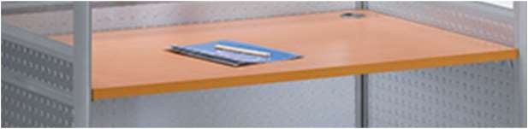
2 | Panel metálico con cristal en la parte superior, dimensiones 0.70m de ancho x 1.60m de altura  Terminación de bordes y zócalos de aluminio, preinstalación eléctrica color plateado. Con todos los elementos de unión y fijación para la buena terminación, con sus conectores múltiples, flexibles para unir paneles, palometas para topes de acero anonizados. | UD | 3 | 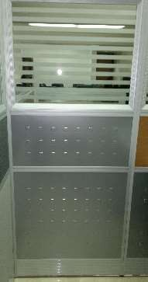
3 | Panel metálico ciego, dimensiones 1.20m de ancho x 1.60m de altura  Terminación de bordes y zócalos de aluminio, preinstalación eléctrica color plateado. Con todos los elementos de unión y fijación para la buena terminación, con sus conectores múltiples, flexibles para unir paneles, palometas para topes de acero anonizados. | UD | 2 | 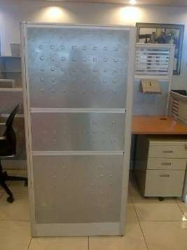
4 | Panel ciego metálico y tela color gris, dimensiones 1m de ancho x 1.60m de altura. Terminación de bordes y zócalos de aluminio, preinstalación eléctrica color plateado. Con todos los elementos de unión y fijación para la buena terminación, con sus conectores múltiples, flexibles para unir paneles, palometas para topes de acero anonizado. | UD | 1
5 | Panel ciego metálico y tela color gris, dimensiones 0.80m de ancho x 1.60m de altura. Terminación de bordes y zócalos de aluminio, preinstalación eléctrica color plateado. Con todos los elementos de unión y fijación para la buena terminación, con sus conectores múltiples, flexibles para unir paneles, palometas para topes de acero anonizado. | UD | 1
6 | Panel ciego metálico y tela color gris, dimensiones 1.20m de ancho x 1.60m de altura. Terminación de bordes y zócalos de aluminio, preinstalación eléctrica color plateado. Con todos los elementos de unión y fijación para la buena terminación, con sus conectores múltiples, flexibles para unir paneles, palometas para topes de acero anonizado. | UD | 1
7 | Bandejas aéreas de 1.20m x 0.30m profundidad, 1 pulgada de grosor. Material en melanina color haya a ser colocados sobre el panel de fondo de las estaciones. | UD | 2 | 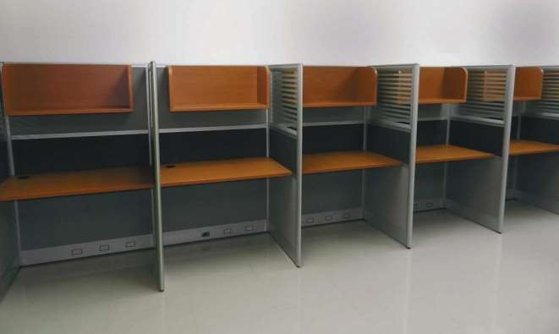
8 | Muro de cristal 3.61m de longitud x 2.70m de altura laminado templado transparentes de ½”. Bordes pulidos, perforación de agujeros a laser, hacer esquinas de seguridad, corte de muescas, impresión en seda. Sin burbujas, sin defectos, sin quiebres, superficie plana, lisa, bordes lijados, que no se delamine. 3 barras de acero inoxidable para sostener del techo a uno 4.25m de altura, soportes de muro y piso. | UD | 1 | 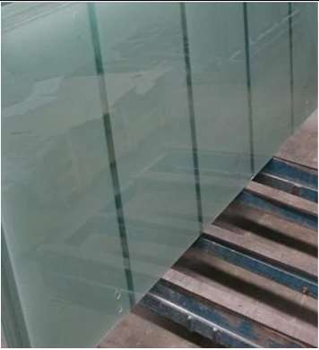
9 | Archivo metálico de tres gavetas con ruedas y llavín color gris | UD | 6 | 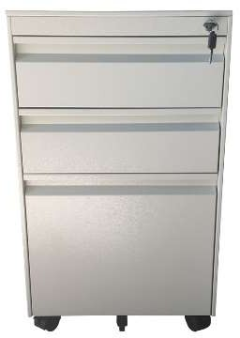
10 | Silla secretarial con brazos: Sillón y espaldar acolchados, en tela negra. Espaldar fijo, ergonómico. Brazos metálicos gris con cubierta plástica. Base tipo araña con rueda.  Sillón de medidas 0.50m x 0.50m | UD | 50
11 | Sillas de visitas sin brazos: Sillón y espaldar acolchados, en tela negra. Espaldar fijo, ergonómico.  4 patas metálicas. | UD | 14
12 | Sillón ejecutivo con brazos (Ergonómico) reclinable espaldar en malla con soporta cabeza | UD | 2
13 | Silla alta de oficina ergonómica (ver especificaciones técnicas) | UD | 1 | 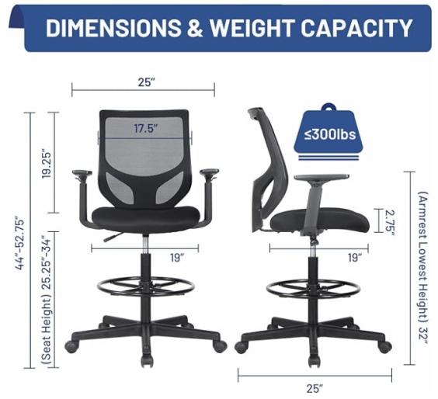
14 | Mueble de 3 plazas  mod: Grandeur. Tapizado piel genuina color caramelo y partes traseras en PU caramelo, medidas: 26.5” x 82” x 28” de  Altura, con dos años de garantía en defectos de fabricación. | UD | 1
15 | Butaca de 1 plaza  Marco bloqueado en las esquinas Respaldo adjunto y cojín de asiento reversible.  Cojines de espuma de alta resiliencia envueltos en gruesa fibra de poliéster.  Tapicería de poliéster Pies expuestos con acabado de madera sintética. (tela rayada) | UD | 1
16 | Mesa de centro cuerpo de cristal con ruedas.  16pulg x 16pulg | UD | 1 | 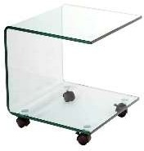
17 | Mueble de 2 plazas color azul con  Cojines incorporados en tapicería rayada de espuma de alta resistencia envueltos en gruesas fibras de poliéster.  Tapizado de poliéster  2 cojines tela semejante a la fotografía  Patas de metal negro Requiere ensamblaje  88.000 lbs. (39.6kgs.) Anchura: 76 in Profundidad: 34 in Altura: 34 in | UD | 1
18 | Revestimiento de muro dimensión 12.68m de ancho x 4.25m de altura  Fabricación de revestimiento modular,0.65W x 0.65D,  acabado melanina Factory con líneas en melanina  Aurora Svezia | UD | 1
19 | Counter del área de recepción lineal con  doble altura 5.00W x  0.80D x  1.05/0.76H,  acabado melamina Lavagnda, factory y gris  cenere | UD | 1 | 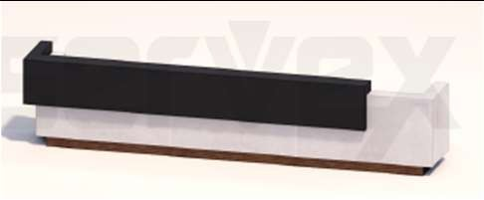
20 | Counter del área de seguridad  lineal con  doble altura 1.40W x  0.75D x  1.05/0.76H,  acabado melamina Lavagnda, factory y gris  cenere | UD | 1
21 | Exhibidor de libros 1.50m de ancho x 2.00m de altura x 0.30m de  Profundidad  estructura metálica, separadores y puertas de cristal con corona plástica o MDF | UD | 2 | 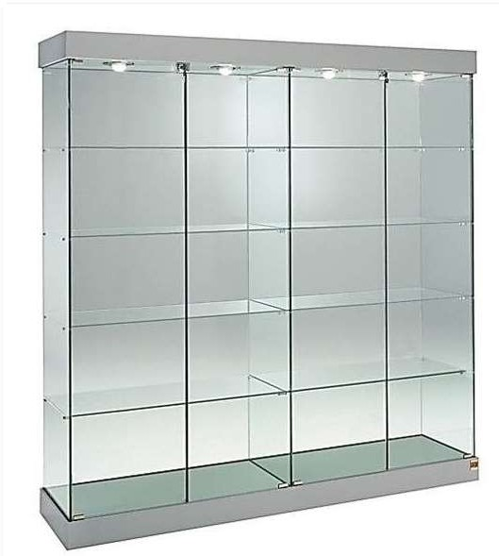
22 | Escritorio 1.40 m de ancho x 0.70m de profundidad (estructura metálica color plateado, tope melanina color haya) | UD | 5 | 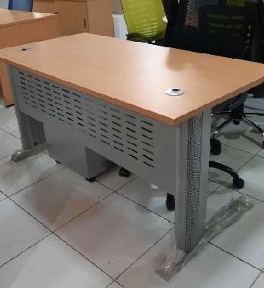
23 | Escritorio en forma de “L” 1.40 m de ancho x 0.70m de profundidad (estructura metálica color plateado, tope melanina color haya) | UD | 3
24 | Armario metálico de cuatro gavetas horizontales color gris claro 20” X 36” X 52” | UD | 1 | 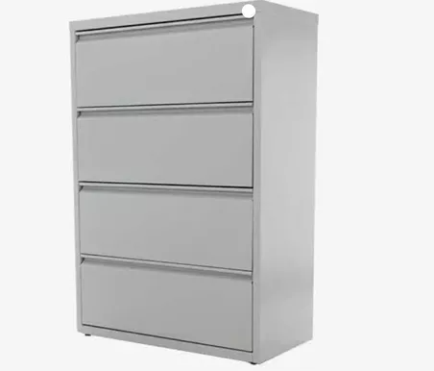
25 | Armario metálico (74”x36”x18”) de dos puertas batientes con llavín y cinco subdivisiones internas de 32cm (color gris) | UD | 1 | 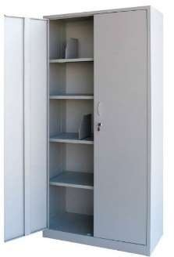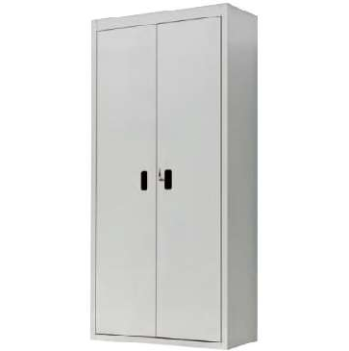
26 | Mesa der reuniones redonda, tope cristal 1.20m con patas metálicas | UD | 1 | 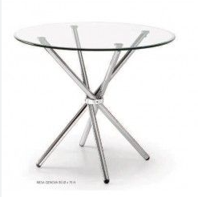
27 | Credenza color haya de dos puertas corredizas con llavín de 55”x40”x31” | UD | 1 | 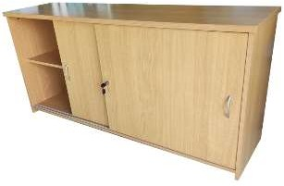
28 | Archivo de metal de tres gavetas color negro | UD | 3
29 | Retorno melanina color haya 1mx0.50m | UD | 1
30 | Silla secretarial acolchada, tela color negra, ajustables en brazos, espaldar y asientos.  con ruedas.  Medidas del asiento 0.47m x 0.47m  Medidas del espaldar 0.40m x 0.40m ovalado | UD | 1

ARTÍCULO 3. LUGAR DE EJECUCIÓN. Los bienes objeto de este contrato serán recibidos por la institución contratante. Las actividades previstas para la adquisición del bien se desarrollarán en la sede central del Archivo General de la Nación, ubicado en la calle General Modesto Diaz No. 2, Zona Universitaria, Santo Domingo, Distrito Nacional, República Dominicana.

ARTÍCULO 4. PLAZO DE ENTREGA DE LOS BIENES. El PROVEEDOR deberá hacer la entrega de los bienes adjudicados a requerimiento del AGN en un plazo no mayor de cuarenta y cinco (45) días calendario, contados a partir de la notificación del registro del presente contrato en la Contraloría General de la República.

PÁRRAFO: El plazo de entrega se mantendrá invariable, a menos que se conceda una prórroga por motivo de caso fortuito o fuerza mayor.

ARTÍCULO 5. MONTO DEL CONTRATO. LAS PARTES convienen que el monto a pagar por los bienes objeto de este Contrato asciende a la suma de ________________________ PESOS DOMINICANOS CON 00/100 (RD$__________), incluido el Impuesto a la Transferencia de Bienes Industrializados y Servicios (ITBIS), como única contraprestación.

PÁRRAFO: En el presupuesto que figura como anexo a este Contrato, se presentan el detalle del costo del bien a entregar.

ARTÍCULO 6. FORMAS Y CONDICIONES DE PAGO. La forma y condiciones de pago del presente contrato son las siguientes:

PÁRRAFO I: En caso de que EL PROVEEDOR sea una Micro, Pequeña o Mediana Empresa (MIPYMES), el AGN procederá a realizar un primer pago correspondiente al Anticipo, el cual será equivalente al 20% del valor del presente Contrato y este pago se hará en un plazo no mayor a cuarenta y cinco (45) días contados a partir del Registro del Contrato en la Contraloría General de la República (CGR) y contra presentación de una garantía de buen uso de anticipo de tipo Póliza de Seguro o Garantía Bancaria (no cheque certificado) que cubra la totalidad del Avance Inicial.

PÁRRAFO II: La suma restante será pagada en pagos parciales al proveedor, a partir de la entrega satisfactoria de los bienes. Estos pagos se harán en un período no mayor de cuarenta y cinco (45) días contados a partir de que el proveedor remita las facturas, conduces y demás documentos que sustenten la entrega satisfactoria de los bienes. No está permitido que el proveedor reciba el pago total de los bienes sin que el objeto del contrato se haya cumplido a entera satisfacción de LA INSTITUCIÓN CONTRATANTE.

PÁRRAFO III: Si el adjudicatario no es una MIPYME, el pago se realizará con posterioridad a la entrega de los bienes en un período no mayor de cuarenta y cinco (45) días, contados a partir de que el proveedor remita las facturas, conduces y demás documentos que sustenten la entrega satisfactoria de los bienes.

ARTÍCULO 7. IMPUESTOS. EL PROVEEDOR no estará exento de ningún pago de impuestos en virtud del presente Contrato y por tanto será el único responsable por el pago de los gravámenes sobre las sumas percibidas bajo el mismo, siempre que aplique, de conformidad con las disposiciones de la normativa tributaria.

ARTÍCULO 8. VIGENCIA DEL CONTRATO. - La vigencia del contrato será de un (01) año a partir de la fecha de la suscripción de este y hasta su fiel cumplimiento, de conformidad con el plazo establecido para la entrega de los bienes.

ARTÍCULO 9. SUPERVISOR O RESPONSABLE DEL CONTRATO. La supervisión de la entrega de los bienes y cumplimiento de las obligaciones contraídas por EL PROVEEDOR a favor de LA INSTITUCIÓN CONTRATANTE estará a cargo del Departamento de Tecnología de la información y Comunicación.

PÁRRAFO: EL PROVEEDOR reconoce y acepta que el supervisor o responsable del contrato podrá definir directrices, lineamientos y efectuar el seguimiento y monitoreo al cumplimiento del Contrato en representación de LA INSTITUCIÓN CONTRATANTE.

ARTÍCULO 10. OBLIGACIONES DE LA INSTITUCIÓN CONTRATANTE. En adición a las obligaciones reconocidas a LA INSTITUCIÓN CONTRATANTE en la Ley núm. 340-06 y sus modificaciones, su Reglamento de aplicación Núm. 416-23 y el pliego de condiciones vinculado a este contrato, serán también obligaciones a su cargo, las siguientes:

  - Los pagos a EL PROVEEDOR en un plazo no mayor de cuarenta y cinco (45) días contados a partir de que la factura sea aprobada por el supervisor o responsable de contrato.

  - Facilitar a EL PROVEEDOR y a su personal técnico acreditado cualquier documento bajo su custodia o de su titularidad que se necesario para la entrega de los bienes establecidos en este Contrato;

ARTÍCULO 11. OBLIGACIONES GENERALES DEL PROVEEDOR. EL PROVEEDOR se obliga y compromete a entregar los bienes con la calidad y características establecidas en los términos de referencia y el presente contrato.

PÁRRAFO I: EL PROVEEDOR presentará a LA INSTITUCIÓN CONTRATANTE de su propia iniciativa o a solicitud de aquella, todas las informaciones y aclaraciones relacionadas con la ejecución del Contrato.

PÁRRAFO II: EL PROVEEDOR entregará el bien y cumplirá sus obligaciones establecidas bajo este Contrato con diligencia, eficiencia y economía, conforme a las normas y prácticas generalmente aceptadas y a las normas para la entrega del bien contratado, reconocidas por los organismos nacionales e internacionales.

PÁRRAFO III: EL PROVEEDOR entregará los bienes y subsanará cualquier deficiencia en los mismos identificadas por LA INSTITUCIÓN CONTRATANTE con el cuidado y la diligencia debidos y en riguroso cumplimiento de las disposiciones del Contrato.

PÁRRAFO IV: EL PROVEEDOR atenderá a las órdenes administrativas impartidas por LA INSTITUCIÓN CONTRATANTE vía el Departamento de Tecnología de la información y Comunicación.

PÁRRAFO V: Cuando EL PROVEEDOR considere que las exigencias de una orden administrativa sobrepasan el Contrato, deberá notificarlo a LA INSTITUCIÓN CONTRATANTE en un plazo de _________________ a partir del recibo de la orden administrativa. La ejecución de la orden administrativa no se suspenderá como consecuencia de dicha notificación.

PÁRRAFO VI: EL PROVEEDOR está obligado a reponer bienes deteriorados durante su transporte o en cualquier otro momento, por cualquier causa que no sea imputable al AGN.

PÁRRAFO VII: EL PROVEEDOR cumplirá con las entregas solicitadas, salvo caso fortuito o fuerza mayor, o por actos o incumplimiento de la autoridad administrativa, que hagan imposible la ejecución del Contrato.

PÁRRAFO VIII: EL PROVEEDOR obrará con lealtad y buena fe en las distintas etapas contractuales evitando dilataciones.

PÁRRAFO IX: EL PROVEEDOR no accederá a peticiones o amenazar de quienes actúen por fuera de la Ley con el fin de hacer u omitir algún hecho.

PÁRRAFO X: EL PROVEEDOR mantendrá la reserva profesional sobre la información que le sea suministrada para el objeto del desarrollo del Contrato.

PÁRRAFO XI: Si se estimase que los Bienes no son aptos para la finalidad para la cual se adquirieron, se rechazarán los mismos y se dejarán a cuenta de EL PROVEEDOR, quedando el AGN exento de la obligación de pago y de cualquier otra obligación.

PÁRRAFO XII: EL PROVEEDOR es el único responsable ante el AGN de cumplir con el Suministro de los renglones que les sean adjudicados, en las condiciones establecidas en los Pliegos de Condiciones Específicas y el presente contrato. EL PROVEEDOR responderá de todos los daños y perjuicios causados a al AGN y/o entidades destinatarias y/o frente a terceros derivados del proceso contractual.

ARTÍCULO 12. PERSONAL PARA LA ENTREGA DEL BIEN EL PROVEEDOR deberá entregar al supervisor o responsable del contrato un listado con cada una de las personas que estarán suministrando el bien al lugar requerido. Este personal deberá estar debidamente identificado como empleado de EL PROVEEDOR, y dicha identificación deberá constar con los siguientes datos personales: 1) Nombre completo, 2) Cédula de Identidad Personal u otro documento de identidad válido, 3) Cargo o responsabilidad, 4) Dirección y 5) Teléfono.

ARTÍCULO 13. GARANTÍA DE FIEL CUMPLIMIENTO DE CONTRATO. - Para garantizar el fiel cumplimiento del presente Contrato EL PROVEEDOR hace formal entrega de una póliza de seguros a favor de a favor de LA INSTITUCIÓN CONTRATANTE, de acuerdo a lo establecido en los artículos 200 y 201 del Reglamento de Aplicación de la Ley de Compras y Contrataciones aprobado mediante el Decreto núm. 416-23, por un valor equivalente al cuatro por ciento (4%) o el (1%) si se trata de una MIPYMES del monto total adjudicado.

PÁRRAFO. Dicha garantía responderá de los daños y perjuicios que se produzcan a LA INSTITUCIÓN CONTRATANTE en caso de incumplimiento, que determinará en todo caso la ejecución de la garantía, independientemente del resto de acciones que legalmente procedan.

ARTÍCULO 14. DEVOLUCIÓN DE LA GARANTÍA DE FIEL CUMPLIMIENTO. LA INSTITUCIÓN CONTRATANTE, devolverá la garantía de fiel cumplimiento del contrato AL PROVEEDOR en un plazo no mayor de diez (10) días hábiles, luego de haber recibido conforme el bien contratado.

ARTÍCULO 15. INDEMNIDAD Y RESPONSABILIDAD CIVIL. EL PROVEEDOR será el único responsable por los daños y perjuicios causados a las personas que laboren en el suministro de los bienes y por todos los daños y perjuicios que puedan causar a terceras personas y/o propiedades, así como también, asumirá la totalidad de los riesgos y compromisos que se originen por los mismos.

PÁRRAFO I. En caso de que algún reclamo o demanda se dirigiera contra LA INSTITUCIÓN CONTRATANTE, EL PROVEEDOR queda obligado a comparecer como tercero y asumir la responsabilidad solidaria. En caso de que la acción prosperara, EL PROVEEDOR deberá restituir el monto de la condena, incluidos los gastos, costas y honorarios, y todo otro gasto que surja por tal motivo, pudiendo hacerse efectivo de sus bienes a deducírsele al efectuarse los pagos pendientes y/o del depósito en garantía, el que deberá ser repuesto dentro de los quince (15) días.

ARTÍCULO 16. DOCUMENTOS ANEXOS E INTEGRANTES DEL CONTRATO. Los siguientes documentos que constan como anexo en el presente contrato, forman parte integral e insustituible del mismo y LAS PARTES reconocen cada uno de estos como parte intrínseca del contrato:

- Pliegos de Condiciones;
- Oferta técnica y económica de EL PROVEEDOR;
- Presupuesto presentado en la oferta de EL PROVEEDOR;
- Garantía de fiel cumplimiento del contrato;
- Certificado de cuota a comprometer ref. preventivo no. ________;

ARTÍCULO 17. INTERPRETACIÓN DEL CONTRATO Y LEGISLACIÓN APLICABLE. Tanto la interpretación del presente contrato y sus anexos, como su legislación se realizará conforme a las leyes de la República Dominicana.

ARTÍCULO 18. VALIDEZ Y PERFECCIONAMIENTO DEL CONTRATO. El contrato será válido cuando para su suscripción se haya cumplido con ordenamiento jurídico y cuando el acto definitivo de adjudicación y la constitución de la Garantía de Fiel Cumplimiento de contrato hayan sido satisfechas.

ARTÍCULO 19. NULIDAD DEL CONTRATO. La suscripción del presente Contrato en violación al régimen de prohibiciones e inhabilidades establecido en el artículo 14 de la Ley núm. 340-06 sobre Compras y Contrataciones de Bienes, Servicios y Obras y sus modificaciones, constituirá una causa de nulidad absoluta del Contrato en cualquier estado que se encuentre, sin perjuicio de otra acción que decida interponer LA ENTIDAD CONTRATANTE.

ARTÍCULO 20. DECLARACIÓN DE INTEGRIDAD Y PROHIBICIÓN DE PRÁCTICAS CORRUPTAS. EL PROVEEDOR declara y garantiza no haber, realizado directa o indirectamente, o tratándose de una persona jurídica a través de sus socios, integrantes de los órganos de administración, apoderados, representantes legales o personas vinculadas haber ofrecido, negociado o efectuado, cualquier pago o, en general, cualquier beneficio o incentivo ilegal en relación al presente contrato.

PÁRRAFO I: EL PROVEEDOR se obliga a conducirse en todo momento, durante la ejecución del contrato, con honestidad, probidad, veracidad e integridad y de no cometer actos ilegales o de corrupción, directa o indirectamente o a través de sus socios, accionistas, integrantes de los órganos de administración, apoderados, representantes legales o personas vinculadas.

PÁRRAFO II: EL PROVEEDOR se compromete a comunicar a las autoridades competentes, de manera directa y oportuna, cualquier acto o conducta ilícita o corrupta de servidores o funcionarios de LA INSTITUCIÓN CONTRATANTE de la que tuviera conocimiento.

PÁRRAFO III: EL PROVEEDOR se compromete a cumplir con la legislación nacional vigente sobre antisoborno, anticorrupción y contra el lavado de activos, específicamente con la Ley núm. 155-17 sobre Lavado de Activos y el Financiamiento del Terrorismo. En tal sentido, se compromete a no colocar a los funcionarios públicos con los que deba interactuar, en situaciones reñidas con la ética. En tal sentido, reconoce y acepta la prohibición de ofrecerles a éstos cualquier tipo de obsequio, donación, beneficio y/o gratificación, ya sea de bienes o servicios, cualquiera que sea la finalidad con la que se lo haga.

PÁRRAFO IV: EL PROVEEDOR acepta y reconoce que el incumplimiento de lo expresado precedentemente puede derivar y resultar en la inmediata rescisión de este contrato conforme el artículo 11 de la Ley núm. 340-06 y sus modificaciones, haciendo reserva LA INSTITUCIÓN CONTRATANTE de iniciar cualquier acción legal o judicial ante las autoridades competentes en contra de EL PROVEEDOR.

ARTÍCULO 21. FUERZA MAYOR Y CASO FORTUITO. Ninguna de LAS PARTES será responsable de cualquier incumplimiento del Contrato si su ejecución ha sido demorada, impedida, obstaculizada o frustrada por causas de Fuerza Mayor o Caso Fortuito en los términos que define el pliego de condiciones que forma parte integral de este contrato.

PÁRRAFO I: Las causas de Fuerza Mayor o Caso Fortuito no incluyen:

- Cualquier evento causado por negligencia o acción intencional de una parte;

- Cualquier evento que una de las partes pudo haber tomado en cuenta al momento de la firma o de la ejecución de este Contrato para evitar incumplimiento de sus obligaciones.

PÁRRAFO II: La falta de una parte involucrada en el presente Contrato, que le impida cumplir cualquiera de sus obligaciones, no será considerada como incumplimiento, siempre y cuando éste surja de un evento de Fuerza Mayor o Caso Fortuito y la parte afectada haya tomado todas las precauciones razonables, con el debido esmero y cuidado, siempre con el objetivo de cumplir con los términos y condiciones establecidos en este Contrato.

PÁRRAFO III: Si por causa de fuerza mayor o caso fortuito EL PROVEEDOR no concluye el servicio o la prestación del servicio en el plazo establecido, LA INSTITUCIÓN CONTRANTE podrá conceder una prórroga, es decir, extender el plazo de ejecución del contrato por un tiempo razonable y nunca superior al plazo original. Para hacer efectiva esta prórroga, EL PROVEEDOR deberá presentar la solicitud a LA INSTITUCIÓN CONTRATANTE con un mínimo de cinco días de anticipación al vencimiento del plazo, de no hacerlo, se considerará que ha renunciado a su derecho en relación a la ocurrencia de la Fuerza Mayor o Caso Fortuito.

Párrafo IV: EL PROVEEDOR tendrá derecho al pago o los pagos establecidos en el presente Contrato durante el período de incumplimiento como resultado de una causa de Fuerza Mayor o Caso Fortuito. Igualmente tendrá derecho al reembolso de cualquier gasto adicional directamente relacionado con las obligaciones resultantes del contrato en el que incurra durante el período de Fuerza Mayor o Caso Fortuito.

ARTÍCULO 22: NO RELACIÓN LABORAL. LAS PARTES aceptan y reconocen que el presente Contrato no establece una relación de subordinación laboral entre ellas bajo el Código de Trabajo de la República Dominicana o la Ley núm. 41-08 sobre Función Pública. EL PROVEEDOR acuerda, por este medio, liberar a LA INSTITUCIÓN CONTRATANTE de toda acción o demanda laboral que ella o su personal, los subcontratistas, sus empleados y/o representantes intentaren en su contra, derivada del cumplimiento y ejecución del presente Contrato.

ARTÍCULO 23. DISTRIBUCIÓN DE RIESGOS. Corresponden a EL PROVEEDOR la gestión de los riesgos de cada una de las obligaciones estipuladas en los artículos 1, 2, 4, 11, 13, 18, 20 y 29, bajo la supervisión y monitoreo del Departamento de Tecnología de la Información y Comunicaciones, quien validará su materialización o no. Por su parte, corresponde al AGN en caso de materialización, los riesgos vinculados al no cumplimiento de los pagos en el tiempo y la forma establecida, cuando el proveedor haya cumplido de manera satisfactoria con el objeto del contrato.

ARTÍCULO 24. SUSPENSIÓN DEL CONTRATO. LA INSTITUCIÓN CONTRATANTE podrá ordenar la suspensión temporal del contrato mediante acto administrativo motivado y notificado a EL PROVEEDOR de conformidad con las causas previstas en el artículo 31 numeral 5) de la Ley núm. 340-06 y sus modificaciones y el artículo 182 del Reglamento de aplicación núm. 416-23.

ARTÍCULO 25. MODIFICACIÓN DEL CONTRATO. El presente contrato podrá ser modificado de manera unilateral, como ejercicio de la facultad prevista en la Ley núm. 340-06 y sus modificaciones, o por las causas previamente establecidas en el pliego de condiciones, en ambos casos, siempre y cuando se mantenga el objeto de la contratación, se trate de circunstancias que fueron imprevisibles en el momento de iniciarse el procedimiento de selección y esa sea la única forma de satisfacer plenamente el interés general.

ARTÍCULO 26. PUBLICIDAD DE LAS MODIFICACIONES. Toda modificación del contrato sea unilateral o prevista en el pliego de condiciones, se formalizará a través de una adenda numerada al contrato con el contenido previsto en el artículo 164 del Reglamento núm. 416-23 y previo a realizarse cualquier prestación sustentada en la modificación deberá ser publicada en el Sistema Electrónico de Contrataciones Públicas (SECP) y registrarse en la Contraloría General de la República.

ARTÍCULO 27. RESTABLECIMIENTO DEL EQUILIBRIO ECONÓMICO Y FINANCIERO DEL CONTRATO. LAS PARTES tienen derecho a procurar el restablecimiento del equilibro económico y financiero del contrato con sus correspondientes ajustes, para mantener las condiciones técnicas, económicas y financieras del mismo durante toda su ejecución, siempre que la causa de la ruptura no sea imputable a la parte que reclama la afectación y tampoco tenga la obligación de soportarla.

PÁRRAFO I: Para el restablecimiento del equilibro económico y financiero del contrato, quien lo invoque deberá demostrarlo y solicitarlo, conforme a los criterios y el procedimiento previsto en el artículo 32 numeral 1) de la Ley núm. 340-06 y sus modificaciones y los artículos 175, 176, 177 y 178 del Reglamento núm. 416-23.

PÁRRAFO II: El acuerdo por LAS PARTES para restablecer el equilibrio económico y financiero del contrato deberá formalizarse mediante la suscripción de una enmienda entre EL PROVEEDOR y LA INSTITUCIÓN CONTRATANTE, con el objetivo de actualizar el monto pendiente de ejecutar, en un plazo no mayor a cinco (05) días hábiles, contados desde la fecha de aceptación de la variación por la parte correspondiente y previo a realizarse cualquier prestación sustentada en la misma.

ARTÍCULO 28. RECEPCIÓN DEL BIEN. Concluida la entrega del bien, la persona designada por el Departamento de Tecnología de la Información procederá a completar un acta de recepción provisional donde determine, a partir de las especificaciones técnicas, si el bien cumplió o no con lo pactado.

PÁRRAFO I: Si los Bienes son recibidos conforme y de acuerdo con lo establecido en el Pliego de Condiciones Específicas y en el presente Contrato, se procede a la recepción definitiva y a la entrada en Almacén para fines de inventario si aplica o la notificación al Departamento de Control de Bienes para el Registro de los Activos. No se entenderán suministrados, ni entregados los Bienes que no hayan sido objeto de recepción definitiva.

PÁRRAFO II: Si la entrega del bien fue acorde con las especificaciones técnicas, la institución deberá formalizarla mediante la recepción conforme en un plazo de diez (10) días hábiles, a partir del día siguiente de notificado la entrega del bien. El proveedor tiene derecho de intimar a la institución contratante la emisión de la recepción conforme, sino lo realiza en el referido plazo.

PÁRRAFO III: De existir cualquier anomalía con los bienes entregados, y se tenga tiempo suficiente para que el proveedor corrija las faltas antes de que se cumpla el período en que se necesita, la institución deberá notificar en un plazo de cinco (5) días hábiles, al proveedor para que subsane los defectos y proceda, en un plazo no superior a __________________hábiles, a la corrección de los errores detectados.

PÁRRAFO IV: En los casos donde el proveedor no haya cumplido con la entrega del bien y la sustitución no fue posible antes del período en que la institución lo requería, la institución deberá notificar en un plazo de cinco (5) días hábiles, el acta de no conformidad con la entrega del bien y proceder a la devolución de estos, conforme con el debido proceso, puede iniciar las medidas administrativas correspondientes por la falta del proveedor.

ARTÍCULO 29. EVALUACIÓN DE DESEMPEÑO. Una vez liquidado el contrato, el supervisor o responsable de la contratación deberá evaluar el desempeño de EL PROVEEDOR en el SECP. Del mismo modo, EL PROVEEDOR deberá evaluar el desempeño de la institución contratante.

ARTÍCULO 30. EXTINCIÓN DEL CONTRATO. El contrato finalizará por una de las siguientes condiciones que acontezca en el tiempo:

- Cumplimiento del objeto;

- Por mutuo acuerdo entre las partes; o,

- Por las causas de resolución previstas en el artículo 190 del Reglamento núm. 416-23.

ARTÍCULO 31. PROTECCIÓN AL MEDIO AMBIENTE. EL PROVEEDOR se compromete a cumplir con todas las leyes y regulaciones ambientales aplicables en relación con la ejecución de este contrato. Cada parte deberá adoptar las medidas necesarias para prevenir o mitigar cualquier impacto ambiental adverso derivado de sus actividades asociadas con este contrato. Adicionalmente, EL PROVEEDOR se compromete a realizar sus operaciones de manera sostenible, promoviendo prácticas que reduzcan el consumo de los recursos naturales, minimicen la generación de residuos y fomenten la conservación del medio ambiente.

PÁRRAFO I. EL PROVEEDOR está obligado a cumplir con las normativas medioambientales vigentes relacionadas con su actividad durante la prestación del servicio. Esto incluye la adhesión a la Ley General sobre Medio Ambiente y Recursos Naturales núm. 64-00, sus leyes sectoriales, la Ley General de Gestión Integral y Coprocesamiento de Residuos Sólidos núm. 225-20 junto con su reglamento correspondiente, así como el Reglamento para la Gestión Integral de los Residuos de Aparatos Eléctricos y Electrónicos, establecido en el Decreto núm. 253-23, en el contexto de la Responsabilidad Extendida del Productor.

PÁRRAFO II. EL PROVEEDOR que incumpla con sus obligaciones ambientales bajo este contrato será responsable de remediar cualquier daño ambiental resultante y asumirá los costos asociados. Además, indemnizará a LA INSTITUCIÓN CONTRATANTE por cualquier pérdida, daño o gasto incurrido como consecuencia de dicho incumplimiento. EL PROVEEDOR del servicio acuerda cooperar plenamente con el Ministerio de Medio Ambiente y Recursos Naturales, y las instituciones del Estado pertinentes, a fin de proporcionar la información necesaria para demostrar el cumplimiento de las obligaciones ambientales. Esta cláusula de obligaciones ambientales permanecerá vigente durante la duración del contrato y sobrevivirá a su terminación.

PÁRRAFO III. EL PROVEEDOR se compromete, desde el inicio de las actuaciones del contrato, a implementar medidas preventivas y respetuosas con la legislación ambiental, abordando vertidos y residuos de manera responsable, y notificando al Ministerio de Medio Ambiente cualquier impacto ambiental causado por sus servicios. Durante la ejecución del contrato, se obliga a aplicar continuamente estas medidas preventivas, optimizar el uso de recursos naturales, proteger la flora y fauna circundante, reportar de manera inmediata cualquier incidencia ambiental al Ministerio de Medio Ambiente y Recursos Naturales, mediante informes detallados, y asegurar que los gestores y/o prestadores de servicios cumplan con las autorizaciones y requisitos establecidos en la Ley General sobre sobre Medio Ambiente y Recursos Naturales núm. 64-00, Ley General de Gestión Integral y Coprocesamiento de Residuos Sólidos núm. 225-20 y su reglamento de aplicación, la Ley Sectorial de Áreas Protegidas núm. 202-04, y demás leyes sectoriales y regulaciones ambientales vigentes para garantizar un manejo adecuado y responsable de los desechos generados y de los recursos naturales.

ARTÍCULO 32. CAUSAS DE RESOLUCIÓN DEL CONTRATO. Son causas de resolución del presente contrato:

- La imposibilidad de ejecutar la entrega de los bienes inicialmente previstas, cuando no sea posible cumplir con las condiciones fijadas, por causa no imputable a ninguna de las partes.

- La declaración de quiebra o estado de notoria insolvencia de EL PROVEEDOR para cumplir con las obligaciones necesarias para satisfacer el objeto del contrato.

- La disolución legal de la persona jurídica, con excepción de los casos en que los pliegos de condiciones correspondientes posibiliten la sucesión del proveedor.

- La demora de EL PROVEEDOR en el cumplimiento de los plazos bajo las condiciones previstas en el pliego de condiciones y este contrato.

- El incumplimiento de EL PROVEEDOR de cualquiera de las obligaciones del contrato que resultan esenciales para la satisfacción de su objeto.

- Razones o circunstancias sobrevenidas que puedan afectar el interés general.

ARTÍCULO 33. PENALIDADES. En caso de retraso en el cumplimiento de las obligaciones de EL PROVEEDOR por causas imputables a éste, el AGN comunicará al proveedor que tiene un plazo de cinco (05) días hábiles para cumplir con el requerimiento realizado; de lo contrario podrá deducirle el dos por ciento (2%) del valor total del contrato por cada día de retraso en el cumplimiento. Dicha penalización se aplicará por retención en el siguiente pago que corresponda o de la liquidación final. Si llegado el plazo de los cinco (05) días hábiles el proveedor aún no cumple con el requerimiento, el AGN ejecutará la fianza de fiel cumplimiento del contrato y se reserva el derecho a ejercer la resolución unilateral del contrato.

ARTÍCULO 34. RESPONSABILIDAD DE LAS PARTES. Cuando se resuelva el contrato por causas imputables a algunas de LAS PARTES, se deberá resarcir a la parte afectada por los daños y perjuicios ocasionados, a través de la ejecución de la garantía y/o la indemnización correspondiente, conforme establece el artículo 191 del Reglamento núm. 416-23.

ARTÍCULO 35. IDIOMA. El presente Contrato ha sido redactado en idioma castellano o español, por tanto, toda la notificación y documentos que intercambien EL PROVEEDOR y LA INSTITUCIÓN CONTRATANTE deberán ser presentados en este idioma.

ARTÍCULO 36. COMPROMISO DE CONFIDENCIALIDAD. A partir del presente Acuerdo, toda la información de carácter confidencial debe mantenerse bajo secreto profesional y no divulgarse a terceros sin el consentimiento expreso y escrito de las partes.

PÁRRAFO I: LA INSTITUCIÓN CONTRATANTE garantizará que las partes intervinientes y que interactúen con los datos personales en la contratación, se comprometan a respetar la confidencialidad de los mismos.

PÁRRAFO II: La expresión “información confidencial” abarca todas y cada una de las informaciones o datos que sean suministrados por LA INSTITUCIÓN CONTRATANTE, sin consentimiento, incluyendo de manera enunciativa mas no limitativa las siguientes: i) información de cualquier tipo que se encuentre disponible físicamente o en sistemas de datos o tecnológicos, dispositivos o memorias de almacenamiento; ii) información que se refiera a datos, estrategias operativas, manuales, planes, establecido en todo o en parte mediante cualquier tipo de soporte; iii) información relativa a proyectos, políticas en general, procedimientos, comunicaciones, informes, base de datos, ideas, conceptos, listados de proveedores y ciudadanos; iv) información de índole financiera, tributaria, legal, administrativa, como estados financieros, contratos y/o acuerdos, e v) información que haya sido recibida de cualquier otra forma, ya sea oral, en gráficos o escrita, registros, informes o de una forma tangible o intangible.

ARTÍCULO 37. SOBRE LOS CONFLICTOS DE INTERÉS. Las partes declaran al momento de suscribir el presente contrato que no existe la participación de familiares o conocidos con intereses particulares o financieros que pudieran poner en riesgo la imparcialidad e independencia del objeto del contrato. Tanto LA INSTITUCIÓN CONTRATANTE como la otra parte garantizarán total integridad y transparencia de los agentes que intervienen en la ejecución y las responsabilidades asumidas por estas, como medida de prevención.

PÁRRAFO I. Como medida de prevención y detención, LA INSTITUCIÓN CONTRATANTE deberá realizar la debida diligencia para garantizar la transparencia en la contratación. De igual forma, LA INSTITUCIÓN CONTRATANTE y su personal al servicio, que pudieran comprometer su imparcialidad e independencia, declararán cuando exista relación de parentesco entre ellas o de otra índole que pueda generar conflictos de interés al momento de la suscripción del presente contrato.

PÁRRAFO II. Asimismo, EL PROVEEDOR, declara en el presente que no existe ninguna relación directa de parentesco entre sus representantes con el personal administrativo referido en el párrafo anterior, que pueda tener algún tipo de conflicto de interés presente o eventual.

ARTÍCULO 38. RÉGIMEN DE SOLUCIÓN DE CONTROVERSIAS. LAS PARTES se comprometen a realizar sus mejores esfuerzos para intentar resolver directamente entre ellas de forma amigable los conflictos, desacuerdos, diferencias y faltas de entendimiento que pudieran surgir en la interpretación del presente contrato y en la planificación o ejecución de los trabajos. En caso de subsistir las diferencias que resulten de la ejecución del presente Contrato, su incumplimiento, su interpretación, su resolución o nulidad será sometido ante el Tribunal Superior Administrativo, instituido mediante la Ley No. 13-07 de fecha cinco (05) del mes de febrero del año dos mil siete (2007). No obstante, para todo aquello que no esté previsto expresamente en el presente contrato, LAS PARTES se remiten al derecho común.

ARTÍCULO 39: NO CESIÓN. - Ninguna de las partes podrá ceder los derechos y obligaciones contenidos en el presente, salvo la autorización expresa y por escrito de la otra parte.

ARTÍCULO 40: INTERPRETACIÓN DEL CONTRATO. - El significado e interpretación de los términos y condiciones del presente Contrato se hará al amparo de las leyes de la República Dominicana.

ARTÍCULO 41. DOMICILIO DE ELECCIÓN Y NOTIFICACIONES. Para todos los fines y consecuencias del presente Contrato, LAS PARTES eligen domicilio en las direcciones que constan en la parte introductoria de este Contrato, en el cual recibirán válidamente todo tipo de correspondencia o notificación relativa al mismo, su ejecución y terminación.

Párrafo: Todo aviso, solicitud o comunicación que LAS PARTES deban dirigirse en virtud del presente contrato, se efectuará por escrito y se considerará realizada desde el momento en que el documento correspondiente se entregue al destinatario.

ARTÍCULO 42. GASTOS LEGALES DEL CONTRATO. Los gastos legales de la notarización del contrato serán cubiertos por LA INSTITUCIÓN CONTRATANTE.

ARTÍCULO 43. ACUERDO ÍNTEGRO. El presente Contrato y sus anexos contienen todas las estipulaciones y acuerdos convenidos entre LAS PARTES; en caso de ambigüedad, duda o desacuerdo sobre la interpretación del mismo y sus documentos anexos, prevalecerá su redacción. Asimismo, se establece que, si alguna de las disposiciones de este Contrato se declarara inválida, las demás no serán afectadas y permanecerán plenamente vigentes.

HECHO Y FIRMADO en tres (3) originales de un mismo tenor, uno para cada una de LAS PARTES, y el otro para los fines correspondientes, dado en Santo Domingo de Guzmán, Distrito Nacional, República Dominicana, a los __________ (___) días del mes de ___________ del año dos mil veinticuatro (2024).

Por ENTIDAD CONTRATANTE: | Por EL PROVEEDOR:
_____________________________________________  JOSÉ MARTÍN VÍLCHEZ UREÑA  ARCHIVO GENERAL DE LA NACIÓN | _____________________________________________  Nombre representante  Cargo

YO, _____________________________________________________, Notario Público de los del Número del Distrito Nacional, Matrícula No. ______________. CERTIFICO Y DOY FE: Que las firmas que anteceden fueron puestas en mi presencia libre y voluntariamente por los señores _____________________________ y JOSÉ MARTÍN VÍLCHEZ UREÑA, personas que doy fe conocer, quienes me han declarado que son las firmas que acostumbran a usar en todos los actos de sus vidas, tanto públicas como privadas, por lo que debe dárseles entera fe y crédito. En la ciudad de Santo Domingo de Guzmán, Distrito Nacional, Capital de la República Dominicana, a los __________ (___) días del mes de ___________ del año dos mil veinticuatro (2024).

__________________________________
Notario Público

